Министерство образования и науки РФ

Государственное образовательное учреждение высшего профессионального образования

«НАЦИОНАЛЬНЫЙ ИССЛЕДОВАТЕЛЬСКИЙ ТОМСКИЙ ПОЛИТЕХНИЧЕСКИЙ УНИВЕРСИТЕТ»

Институт (факультет) – Кибернетический Центр

Направление (специальность) – Информатика и вычислительная техника

Выпускающая кафедра – Автоматики и Компьютерных Систем

«**СПРАЙТОВАЯ ИГРА НА HTML5 «АРКАНОИД»**»

Пояснительная записка к курсовой работе

по дисциплине «Технология разработки программного обеспечения»

|  |  |  |
| --- | --- | --- |
| Студент гр.8В94 | ___________________ (подпись)  ___________________ (дата) | А.С. Лизин |
| Преподаватель | ___________________ (подпись)  ___________________ (дата) | П.И. Банокин |

Томск – 2012

# Задание

В ходе выполнения курсовой работы должно быть создано игровое приложение, представляющее собой игру Арканоид.

Выполнение курсовой работы состоит из создания программного приложения согласно варианту и создания документации, включающей: требования к программному продукту, оформленные в виде SRS (приложение А), описание архитектуры приложения с использованием следующих диаграмм: class, use-case, component, deployment, activity, sequence.

# Реферат

Курсовой проект 34 страниц, 11 рисунков, шесть источников, одно приложение.

Ключевые слова: игра, JavaScript, HTML5, Арканоид.

Цель работы – создание клиентского веб-приложения с использованием объектно-ориентированного подхода. В первой части пояснительной записки приводится выявление требований к программному продукту.

Во второй части описывается архитектура программной системы.

В третьей части производится детализация архитектуры.

В четвертой части описывается интерфейс пользователя.

В пятой части описывается процесс тестирования.

Продуктом разработки является игра типа «Арканоид».

Пояснительная записка к курсовому проекта написана в текстовом редакторе Мicrosoft Word 2010. Приложение было разработано в среде JetBrains WebStorm 4.0.2 на языке JavaScript. Диаграммы создавались в программах StarUML, MSPaint.

# Содержание

Оглавление

Задание 1

Реферат 2

Содержание 3

Введение 4

Основная часть 5

1. Выявление требований программному продукту 5

1.1 Документ SRS 5

1.2 Диаграмма вариантов использования 5

1.2.1 Вариант использования «Управлять ракеткой» 6

1.2.2 Вариант использования «Посмотреть скорость» 6

1.2.3 Вариант использования «Посмотреть количество попыток» 6

2. Общее описание архитектуры программной системы 7

2.1 Тип приложения и применяемый архитектурный стиль 7

2.2 Шаблоны проектирования 7

2.3 Диаграмма развертывания 8

2.4 Диаграмма компонентов 9

3. Детализация архитектуры 10

3.1 Диаграмма классов 10

3.2 Диаграмма активности 12

3.3 Диаграммы последовательностей 13

4. Описание интерфейса пользователя 16

5. Тестирование 18

Заключение 21

Список использованных источников 22

Приложения 23

# Введение

Существует несколько подходов к разработке программного обеспечения: процедурно-ориентированный, структурно-ориентированный, объектно-ориентированный, функционально-ориентированный и логико-ориентированный.

Объектно-ориентированный подход основан на объектной декомпозиции задачи, абстракции объекта в виде класса, типизации и наследовании объектов.

При выполнении данного курсового проекта будет разработано клиентское веб-приложение выполняющееся в браузере с использованием объектно-ориентированного подхода. Процесс разработки сопровождается составлением документации в виде документа SRS, описания программы, а также различных диаграмм, сопровождающих процесс проектирования программного обеспечения.

# Основная часть

В ходе проектирования программного продукта были созданы UML – диаграммы ниже будет приведенная диаграмма вариантов использования остальные диаграммы можно посмотреть в приложении.

# Выявление требований программному продукту

## Документ SRS

Предъявляемые требования к программному продукту отражены в документе SRS, документ доступен в приложении А.

## Диаграмма вариантов использования

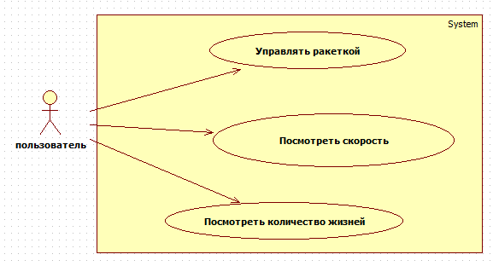

*Рисунок 1 – Диаграмма вариантов использования*

Пользователь может управлять ракеткой, просматривать текущую скорость шарика и количество попыток.

### Вариант использования «Управлять ракеткой»

Вариант использования состоит в возможности игрока управлять шариком с помощью стрелок «влево» и «вправо» на клавиатуре. Вариант использования доступен сразу после старта и в ходе работы приложения, но не доступен, если игра закончилась победой или проигрышем.

### Вариант использования «Посмотреть скорость»

Пользователю доступен индикатор текущей скорости шарика, которая зависит от числа собранных фишек.

### Вариант использования «Посмотреть количество попыток»

Пользователю доступен индикатор текшего количества попыток. В начале игры дается 3 попытки и игра кончается когда число попыткок станет равно нулю.

# Общее описание архитектуры программной системы

## Тип приложения и применяемый архитектурный стиль

Приложение является клиентским веб-приложением выполняющимся в браузере пользователя. Приложение имеет клиент-серверную архитектуру.

## Шаблоны проектирования

В приложении использованы порождающие шаблоны проектирования: «Декоратор», « Абстрактная фабрика» и один поведенческий шаблон «Наблюдатель». Подробнее о применении шаблонов можно посмотреть в пункте 3.1 Диаграмма классов.

## Диаграмма развертывания

Диаграмма развертывания отображает аппаратные элементы компьютера, другие устройства и программные компоненты, а также процессы и объекты, которые им назначены. Диаграмма показана на рисунке 2.

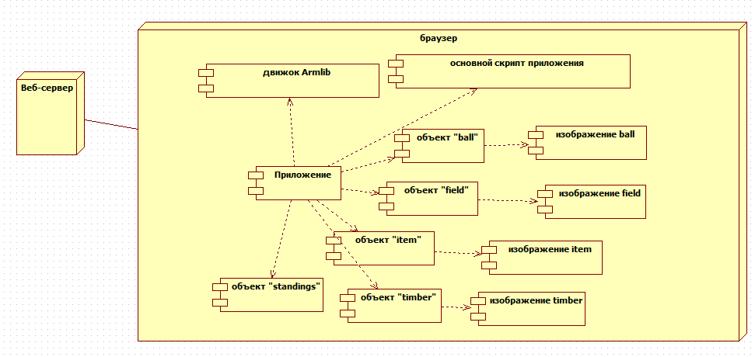

*Рисунок 2 – Диаграмма развертывания*

Из диаграммы можно видеть, что приложение выполняется в браузере клиента и загружается с сервера.

## Диаграмма компонентов

На диаграмме компонентов отображаются компоненты программного обеспечения и связи между ними. Диаграмма показана на рисунке 2.

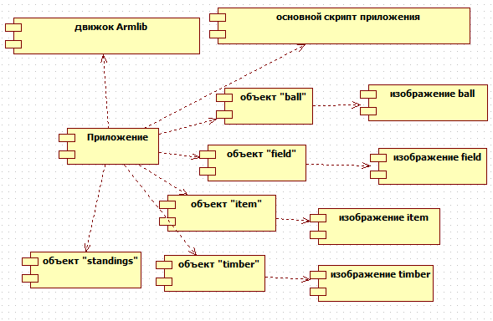

*Рисунок 3 – Диаграмма компонентов*

Приложение разделено на компоненты игры и компонент движка. Объект ball и описывает шарик, объект timber описывает ракетку, объект item описывает фишки, которые нужно сбивать шариком, объект standings описывает индикаторы попыток и текущей скорости шарика. Выше перечисленные объекты являются объектами класса CObject.

# Детализация архитектуры

## Диаграмма классов

Перед началом разработки приложения была создана диаграмма классов (рисунок 4).

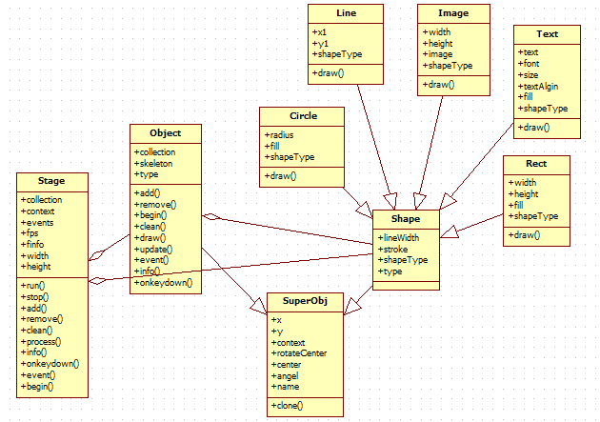

*Рисунок 4 – Диаграмма классов*

Данная диаграмма отображает отношения между классами движка. Класс Stage, является менеджером движка, т.е. через его методы происходит управление всем движком. Можно видеть, что класс Stage и Object агрегирует в себе объекты классов Object и классы производные от класса Shape. Данное отношение между классами позволяет ввести абстракцию объектов, т.е. структурные части игры представлены не просто набором классов, функций и т.д., а одним игровым объектом. Данный подход позволяет уменьшить связность и сделать структурные части игры более наглядными. Классы Rect, line, Circle, Text, Image описывают графические примитивы, с помощью которых рисуются игровые объекты.

В движке были использованы шаблоны проектирования такие как:

* Шаблон «Декоратор» использован в классах графических примитивов: Rect, line, Circle, Text, Image. В данных классах данный шаблон дает возможность более удобно работать с API контекста рисования HTML5.
* Шаблон «Абстрактная фабрика» использован в классах: Stage, Object, Rect, Cline, Circle, Text, Image. В данных классах данный шаблон дает возможность задать поведение объектов при их создании.
* Шаблон «Наблюдатель» использован в классе Stage и используется для извещения всех агрегированных объектов о изменении объекта класса Stage.

## Диаграмма активности

Так же была разработана диаграмма активности для детализации основных прецедентов в игре (рисунок 5).

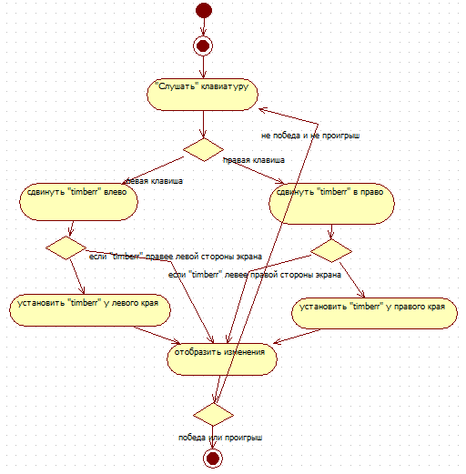

*Рисунок 5 – Диаграмма активности для процесса управления ракеткой*

С помощью диаграмм последовательностей были показаны взаимодействия объектов, упорядоченные по времени их проявления.

## Диаграммы последовательностей

С помощью диаграммы последовательности были показаны взаимодействия объектов, упорядоченные по времени их проявления (рисунок 6).

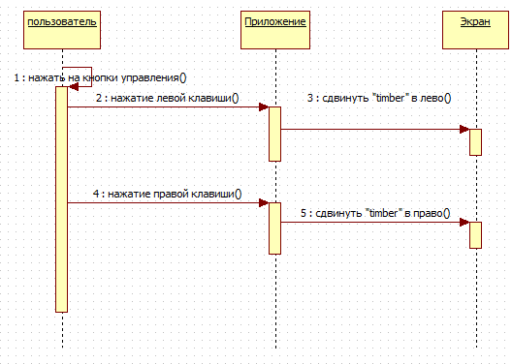

*Рисунок 6 – Диаграмма последовательности для процесса управления ракеткой*

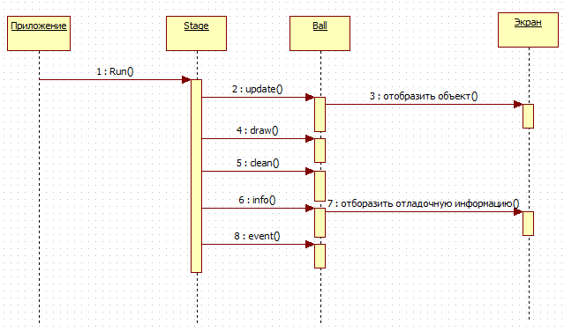

*Рисунок 7 – Диаграмма последовательности для обновления и отображения объекта ball*

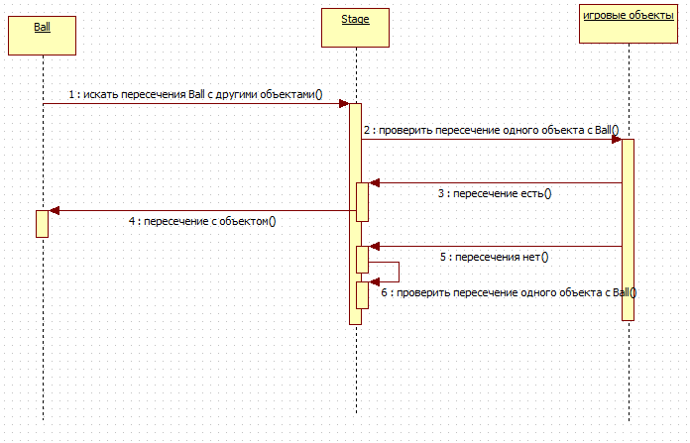

*Рисунок 8 – Диаграмма последовательности поиска пересечения объекта ball с другими игровыми объектами*

С помощью диаграммы кооперации были отображены следующие действия: перемещения ракетки по экрану, поиск пересечения шарика с другими игровыми объектами (рисунок 9, 10).

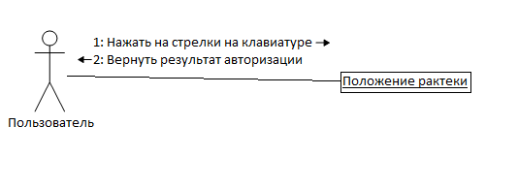

*Рисунок 9 – Диаграмма кооперации для перемещения ракетки по экрану.*

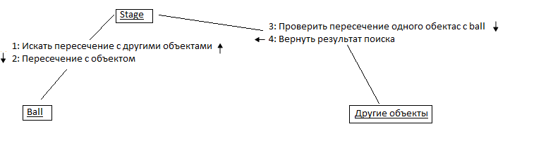

*Рисунок 10 – Диаграмма кооперации для поиска пересечения объекта ball с другими игровыми объектами.*

# Описание интерфейса пользователя

После запуска игры пользователь может видеть (рисунок 11):

1. Игровое поле изображающие небо.
2. Движущийся по полю шарик.
3. Несколько десятков фишек в виде изображений льдин.
4. Ракетку, представленную изображением бревна.
5. Индикаторы количества попыток и текущей скорости шарика.

При нажатии на стрелки «влево» или «вправо», пользователь может перемещать по экрану ракетку, с помощью чего может отбивать шарик когда, тот летит в сторону нижней части экрана. В случае победы или проигрыша, пользователь не может управлять ракеткой. Победа в игре происходит, если были сбиты все фишки и число попыток больше нуля. Если пользователь не отбил шарик и тот улетел за нижний край экрана, у пользователя отнимается попытка, но если число попыток становится равно нулю, то наступает проигрыш. В случае победы пользователь видит синюю надпись «Победа», в случае проигрыша красную надпись «Вы проиграли!».

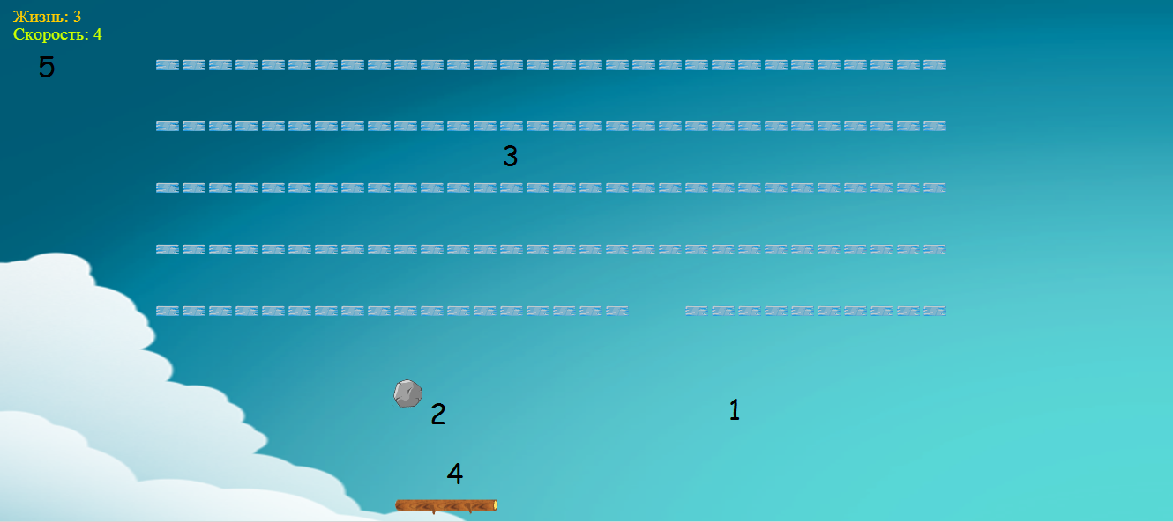

*Рисунок 11 – Внешний вид игры через некоторое время после старта.*

# Тестирование

Для тестирования приложения были составлены следующие тест кейсы:

|  |  |  |
| --- | --- | --- |
| Проверка исчезновения фишки при встречи с шариком | | |
| Действие | Ожидаемый результат | Результат теста |
| Дождаться встречи шарика с любой фишкой | - Главное окно приложения остается открытым. - Название окна – «Арканоид».  - Фишка, с которой происходит встреча шарика исчезает с экрана. - Значение в поле скорость увеличивается на единицу. | пройден |

|  |  |  |
| --- | --- | --- |
| Проверка изменения направления движения шарика при встречи с ракеткой | | |
| Действие | Ожидаемый результат | Результат теста |
| Дождаться встречи шарика с ракеткой | - Главное окно приложения остается открытым. - Название окна – «Арканоид».  - Шарик изменяет направление своего движения по оси Y на противоположное. | пройден |

|  |  |  |
| --- | --- | --- |
| Изменения направления движения шарика при встрече с левым краем экрана | | |
| Действие | Ожидаемый результат | Результат теста |
| Дождаться встречи шарика с левым краем экрана | - Главное окно приложения остается открытым - Название окна – «Арканоид» - Направление движения шарика по оси X, изменяется на противоположное. | Пройден |

|  |  |  |
| --- | --- | --- |
| Проверка реакции на проигрыш | | |
| Действие | Ожидаемый результат | Результат теста |
| Дождаться когда количество попыток станет равным нулю | - Главное окно приложения остается открытым. - Название окна – «Арканоид». - Значение в поле «Попытки» равно нулю.  - Посередине экрана видна красная надпись крупным шрифтом «Вы проиграли!». | пройден |

|  |  |  |
| --- | --- | --- |
| Проверка реакции на выигрыш | | |
| Действие | Ожидаемый результат | Результат теста |
| Сбить все фишки, с помощью шарика | - Главное окно приложения остается открытым. - Название окна – «Арканоид». - Значение в поле «Попытки» больше нуля.  - Посередине экрана видна синяя надпись крупным шрифтом «Победа!» | пройден |

# Заключение

Результатом данной работы стало веб-приложение, являющееся спрайтовой игрой типа «Арканоид». Реализованное для работы в современных браузерах с поддержкой технологии HTML5. Приложение является простой демонстрацией работы графического движка ArmLib-0.6.0. Приложение имеет простой дизайн и удобный интерфейс. Данное приложение не имеет зависимостей в виде браузерных плагинов.

# Список использованных источников

1. HTML5ROCKS! [Электронный ресурс]. – режим доступа: http://www.html5rocks.com/ru/ – 11.08.12.

2. zencoder. [Электронный ресурс]. – режим доступа: http://zencoder.proessential-js-namespacing/ – 25.08.12.

3. nokarma.org. [Электронный ресурс]. – режим доступа: http://nokarma.org/2011/02/02/javascript-game-development-the-game-loop/index.html – 25.08.12.

4. Волшебство Git. [Электронный ресурс]. – режим доступа: http://www-cs-students.stanford.edu/~blynn/gitmagic/intl/ru/ch06.html – 25.08.12.

5. Флэнаган Д. JavaScript. Подробное руководство. – Пер. с англ. – СПб: СимволПлюс, 2008. – 992 с.

6. Стефанов С. JavaScript. Шаблоны. – Пер. с англ. – СПб: СимволПлюс, 2011. – 272 с.

# Приложения